МИНИСТЕРСТВО НА ЗЕМЕДЕЛИЕТО И ХРАНИТЕ
ИЗПЪЛНИТЕЛНА АГЕНЦИЯ ПО ГОРИТЕ
РЕГИОНАЛНА ДИРЕКЦИЯ ПО ГОРИТЕ - БЛАГОЕВГРАД
Благоевград ул.“Васил Коритаров” № 2, п.код 2700, тел. 073 / 88 50 09, факс 073 / 88 50 04

Комисия в Регионална дирекция по горите, назначена със Заповед № РД 49–316/15.08.2011 г. изм. със Заповед № РД 49–37/31.01.2014 г., изм. със Заповед № РД 49–3/08.01.2015 г. на Министъра на земеделието и храните във връзка с чл. 74, ал.2, т. 1 от Закона за горите

Протокол № 16
от 17.05.2016 г.

РЕШЕНИЕ № 16 от МАЙ 2016 година
І. ИСКАНИЯ ЗА ПРЕДВАРИТЕЛНО СЪГЛАСУВАНЕ ЗА ПРОМЯНА ПРЕДНАЗНАЧЕНИЕТО НА ПОЗЕМЛЕНИ ИМОТИ В ГОРСКИ ТЕРИТОРИИ

РЕШЕНИЕ 16 – І – 1
На основание чл. 75, ал. 3, във връзка с чл.73, ал.1, т.1 от Закона за горите (обн., ДВ, бр. 19 от 08.03.2011 г., изм. и доп. бр.38 от 18.05.2012 г.; изм. и доп., бр. 60 от 07.07.2012 г. изм. и доп., бр. 60 от 07.08.2015 г.), и постъпило в Регионална дирекция по горите гр. Благоевград с входящ номер № 553/25.01.2016 г., искане за предварително съгласуване на промяна на предназначението, въз основа на представените документи от

Юридическо лице,

с инвестиционно предложение: „Изграждане на водохващане на МВЕЦ „Баба Цвета” в имоти с номера 186031 и 187131”; „Изграждане на площадка на сградоцентрала на МВЕЦ „Баба Цвета” в номер 000109”
и местоположение: - поземлен имот номер 186031, в землището на с. Градево с ЕКАТТЕ 17405, общ. Симитли. Имотът се намира в местността „Десподец”, образуван е от имот № 186014, при граници и съседи: имот № 186066 – дървопроизводителна площ на ЮЗДП – ТП „ДГС Симитли”; имот № 186004 – иглолистна гора на наследниците на Апостол Алексов Кацарски; имот № 186063 – дървопроизводителна площ на ЮЗДП – ТП „ДГС Симитли”; имот № 186064 – дървопроизводителна площ на ЮЗДП – ТП „ДГС Симитли”; имот № 186065 – дървопроизводителна площ на ЮЗДП – ТП „ДГС Симитли”; имот № 186042 – дървопроизводителна площ на ЮЗДП – ТП „ДГС Симитли”; имот № 127001 – ливада на наследниците на Кръстана Спасова Миразчийска. Площта на имота е 0,250 дка, съгласно скица № Ф03425/10.08..2015 г., издадена и презаверена на 17.02.2016 г. от ОСЗ Симитли и засяга част от отдел 328, подотдел „м” с площ 0,046 дка по ЛУП на ТП „ДГС Симитли” от 1999 г, идентичен на подотдел „3” по ЛУП на „ТП ДГС Симитли”, влязъл в сила от 2009 г. и отдел 329, подотдел „б” по ЛУП на „ТП ДГС Симитли”, влязъл в сила от 2009 г. с площ 0,204 дка;
- поземлен имот номер 187131, в землището на с. Градево с ЕКАТТЕ 17405, общ. Симитли. Имотът се намира в местността „Данчов чукар”, образуван е от имот № 187121, при граници и съседи: имот №000289 – вътрешна река на ДЪРЖАВАТА-МОСВ; имот № 187130 – дървопроизводителна площ на ЮЗДП – ТП „ДГС Симитли”; имот № 187129 – дървопроизводителна площ на ЮЗДП – ТП „ДГС Симитли”; имот № 187128 – дървопроизводителна площ на ЮЗДП – ТП „ДГС Симитли”; имот № 187127 – дървопроизводителна площ на ЮЗДП – ТП „ДГС Симитли”; имот № 187126 – дървопроизводителна площ на ЮЗДП – ТП „ДГС Симитли”. Площта на имота е 0,200 дка, съгласно скица № Ф03428/10.08.2015 г., издадена от ОСЗ Симитли и презаверена на 17.02.2016 г. и засяга част от отдел 345, подотдел „п” по ЛУП на ТП „ДГС Симитли” от 1999 г, идентичен на подотдел „я” по ЛУП на „ТП ДГС Симитли”, влязъл в сила от 2009 г.;
- поземлен имот номер 000109, в землището на с. Градево с ЕКАТТЕ 17405, общ. Симитли. Имотът се намира в местността „Воденицата”, образуван е от имот № 000108, при граници и съседи: имот №000754 – дървопроизводителна площ на ЮЗДП – ТП „ДГС Симитли”; имот № 187042 – дървопроизводителна площ на ЮЗДП – ТП „ДГС Симитли”; имот № 000115 – дървопроизводителна площ на ЮЗДП – ТП „ДГС Симитли”; имот № 000114 – дървопроизводителна площ на ЮЗДП – ТП „ДГС Симитли”; имот № 000751 – дървопроизводителна площ на ЮЗДП – ТП „ДГС Симитли”; имот № 000752 – дървопроизводителна площ на ЮЗДП – ТП „ДГС Симитли”; имот № 000753 – дървопроизводителна площ на ЮЗДП – ТП „ДГС Симитли” Площта на имота е 0,695 дка, съгласно скица № Ф03561/18.01.2016 г., издадена от ОСЗ Симитли и засяга част от отдел 347, подотдел „з” по ЛУП на ТП „ДГС Симитли” от 1999 г, идентичен на подотдел „ж” по ЛУП на „ТП ДГС Симитли”, влязъл в сила от 2009 г.
Комисията реши: Съгласува искането за предварително съгласуване промяна предназначението на поземлени имоти в горска територия в полза на юридическото лице за:
„Изграждане на водохващане на р. Еловица за МВЕЦ „Баба Цвета” в имот номер 186031, в землището на с. Градево с ЕКАТТЕ 17405, общ. Симитли, област Благоевград;
„Изграждане на водохващане на р. Стружка за МВЕЦ „Баба Цвета” в имот номер 187131, в землището на с. Градево с ЕКАТТЕ 17405, общ. Симитли, област Благоевград
„Изграждане на сградоцентрала на МВЕЦ „Баба Цвета” в имот номер 000109, в землището на с. Градево с ЕКАТТЕ 17405, общ. Симитли, област Благоевград.

М О Т И В И
Съгласно скици № Ф03425/10.08.2015 г., презаверена на 17.02.2016 г. за поземлен имот номер 186031, издадена от Общинска служба по земеделие Симитли, собствеността на поземленият имот, засегнат от инвестиционното намерение е частна държавна собственост.
Съгласно скици № Ф03428/10.08.2015 г., презаверена на 17.02.2016 г. за поземлен имот номер 187131, издадена от Общинска служба по земеделие Симитли, собствеността на поземления имот, засегнат от инвестиционното намерение е частна държавна собственост.
Съгласно скици № Ф003561/18.01.2016 г. на поземлен имот номер 000109, издадена от Общинска служба по земеделие Симитли, собствеността на поземленият имот, засегнат от инвестиционното намерение е на юридическо лице.

Няма други заявители за същите имоти или за друго инвестиционно намерение. Инвестиционното намерение не засяга горски път, прокар, разсадник, оградена ловностопанска площ, развъдник и други. Реализацията му не предполага опасност за възникване на ерозия, няма да попречи за осъществяване на горската и ловностопанската дейности в района. Няма данни за вреди на извори, подземни реки и други. В имота няма сгради, няма данни за наличие на инфраструктурни обекти – подземни и въздушни, проводи и др. ТП „ДГС Симитли”, дава положително становище за инвестиционното намерение на юридическото лице за „Изграждане на водохващания на МВЕЦ „Баба Цвета” в имоти № 186031 и № 187131”; „Изграждане на площадка на сградоцентрала на МВЕЦ „Баба Цвета” в имот № 000109”
Инвестиционното намерение може да се реализира, като се прецени необходимостта от оценка на въздействие върху околната среда по Закона за опазване на околната среда и Закона за биологичното разнообразие.
Заявление по образец за промяна на предназначението се подава до органа, издал решението за предварително съгласуване, като се прилагат документи по реда на чл. 77, ал. 1, т. 1 – 5 от Закона за горите.
Всяко приложение към заявлението трябва да представлява официален документ, издаден от длъжностно лице в кръга на службата му по установените форми и ред.
Настоящето решение може да се обжалва в 14-дневен срок от съобщението му по реда на Административнопроцесуалния кодекс, пред комисията в ИАГ и Административен съд Благоевград.

ІІ. ИСКАНИЯ ЗА ПРОМЯНА ПРЕДНАЗНАЧЕНИЕТО НА ПОЗМЕЛЕНИ ИМОТИ В ГОРСКИ ТЕРИТОРИИ.

РЕШЕНИЕ 16 – ІI – 1
На основание чл.73, ал.1, т.1 от Закона за горите (обн., ДВ, бр. 19 от 08.03.2011 г., изм. и доп. бр.38 от 18.05.2012 г.; изм. и доп., бр. 60 от 07.07.2012 г. изм. и доп., бр. 60 от 07.08.2015 г.), във връзка с чл.78, ал. 1 от ЗГ, чл. 86, ал. 5 от ЗГ, чл. 80, ал.1 и ал. 2 от ЗГ, чл.78, ал.2 от ЗГ и заявление (образец 12), придружено с документи по реда на чл.77, ал.1 от ЗГ, постъпило в Регионална дирекция по горите гр. Благоевград, с входящ номер № 2498/15.04.2016 г., за промяна предназначението на поземлен имот в горска територия от
Юридическо лице,
с инвестиционно предложение: „Изграждане на ферма за риби””
и местоположение: поземлен имот номер 000447 в землището на с. Кашина с ЕКАТТЕ 36734, община Сандански.
Назначената КОМИСИЯ към Регионална дирекция по горите гр. Благоевград по
Реда на чл. 74, ал.2, т.1 от Закона за горите със Заповед № РД 49 – 316/15.08.2011 г., изм. Заповед № РД 49 – 37/31.01.2014 г. и Заповед № РД – 3/08.01.2015 г. на Министъра на земеделието и храните

Р Е Ш И:
1. ПРОМЕНЯ ПРЕДНАЗНАЧЕНИЕТО на поземлен имот номер 000447 в землището на с. Кашина с ЕКАТТЕ 36734, общ. Сандански, с плош 1,000 дка. Имотът се намира в местността „Андъко” при граници и съседи: имот № 000529 - дървопроизводителна площ на /ЮЗДП/ - ТП „ДГС Сандански”; имот № 000524 – дървопроизводителна площ на /ЮЗДП/ - ТП „ДГС Сандански, съгласно скица № К00105/07.03.2016 г., издадена от ОСЗ гр. Сандански. Имотът е образуван от имот № 000429 и попада в отд. 353, подотдели „з” с площ 0,422 дка и подотдел „*1” с площ 0,010 дка по ЛУП на ТП „ДГС Сандански” от 1998 г., идентични на отдел 353 „п” по ЛУП на ТП „ДГС Сандански”, влязъл в сила от 2008 г. и отдел 354, подотдел „д” с площ 0,568 дка, идентичен на отдел 354, подотдел „р” по ЛУП на ТП „ДГС Сандански”, влязъл в сила от 2008 г. съгласно становище на ТП „ДГС „Сандански” с изх. № 362/05.06.2014 г. Поземленият имот е частна държавна собственост, съгласно удостоверение с изх. № АР–01–443/07.03.2016 г., издадено от Общинска служба по земеделие – Сандански;
2. Площта с променено предназначение остава частна държавна собственост, като юридическото лице е необходимо да предприеме действия по включването им в съответните територии, съгласно чл. 8 от Закона за устройство на териториите;
3. В тримесечен срок от съобщаване на решението юридическото лице да заплати цена за промяна на предназначението в размер на 2469,00 лв. (две хиляди четиристотин шестдесет и девет лева). Приходите постъпват в Бюджета на Министерството на земеделието и храните – БНБ – ЦУ София, IBAN: BG97 BNBG 96613000150001;
4. Съставен е протокол от 09.05.2016 г за извършена теренна проверка на площта, подлежаща на компенсационно залесяване от комисия към Регионална дирекция по горите гр. Благоевград, съгласно, който по банкова сметка на Югозападно държавно предприятие гр. Благоевград – „СИБанк” ЕАД,, гр. Благоевград, IBAN: BG 63 ВUIB 98881029328200, BIC: BUIBBGSF, следва да бъде преведена сума в размер на 1063,00 лв. (хиляда, шестдесет и три лева). Стойността е формирана въз основа на посочената площ на засегнатите гори в размер на 1,000 дка (шестстотин квадратни менра) и цена на 1 (един) дка компенсационно залесяване в размер на 1063,00 (хиляда шестдесет и три лева), определена със Заповед № 49-580/28.12.2015 г. на Министъра на земеделието и храните;
5. Поземленият имот в горски територии, чието предназначение е променено по реда на Закона за горите и за който дължимата цена е заплатена в срок се продава на лицето, по чието искане е станала промяната на предназначението от Министъра на земеделието и храните, или от оправомощено от него длъжностно лице.
6. Добитата дървесина от поземлен имот с променено предназначение е на собственика на имота, като добивът и разпореждането със същата се организират за негова сметка по реда на Наредба № 8 от 05.08.2011 г. за сечите в горите (обн., ДВ, бр. 64 от 19.08.2011 г. ), след заплащане на дължимите суми.

М О Т И В И
1. Постъпилото искане по реда на чл.77, ал.1 от ЗГ е придружено с документите по чл. 73, ал.1, т.1 от ЗГ .
2. Приложена е скица № К00105/07.03.2016 г., издадена от Общинска служба по земеделие – гр. Сандански на поземлен имот номер 000447 в землището на с. Кашина с ЕКАТТЕ 36734, община Сандански.
3. Приложена е Заповед № АБ – 89/28.12.2015 г. на кмета на Община Сандански за одобрен ПУП – ПЛАН ЗА ЗАСТРОЯВАНЕ (ПУП-ПЗ) на имот с номер 000447 за изграждане на „Ферма за риби” в землището на с. Кашина с ЕКАТТЕ 36734, общ. Сандански, област Благоевград в който е определено конкретно предназначението на имота.
4. На основание чл. 59 от Закона за устройство на територията, въз основа на действащия ПУП-ПЗ, застрояване се допуска след промяна на предназначението на земята по реда на чл. 73, ал. 1, т. 1 от Закона за горите.
5. От ТП „ДГС Сандански” е изразено положително становище с изх. № 326/05.06.2014 г. за промяна предназначението на поземления имот в горски територии .
6. Приложено е писмо с изх. № 23/10/19.05.2015 г. на РИОСВ - Благоевград, за преценяване необходимостта от извършване на оценка на въздействие върху околната среда.
7. Към заявление с входящ номер № 2498/15.04.2016 г., за промяна предназначението на поземлен имот номер 000447 в землището на с. Кашина с ЕКАТТЕ 36734, община Сандански е представен и доклад за оценка, изготвена м. март 2016 г. по приетата с ПМС № 236 от 03.08.2011 г. Наредба за оценка на поземлени имоти в горски територии (обн. ДВ, бр. 63 от 16.08.2011 г, изменена и допълнена с ПМС № 323 от 13.12.2012 г., обн. ДВ, бр.99 от 14.12.2012 г.). изготвена от инж. Георги Янкулов - независим оценител със сертификат за оценителска правоспособност № 820100121/27.01.2012 г.
Настоящето решение може да се обжалва в 14-дневен срок от съобщението му по реда на Административнопроцесуалния кодекс, пред комисията в ИАГ и Административен съд Благоевград.

ПРЕДСЕДАТЕЛ: СЕКРЕТАР:
/ИНЖ. ИВАН ГЕРГОВ/ /ИНЖ. МАГДАЛЕНА СТАМБЕРОВА/
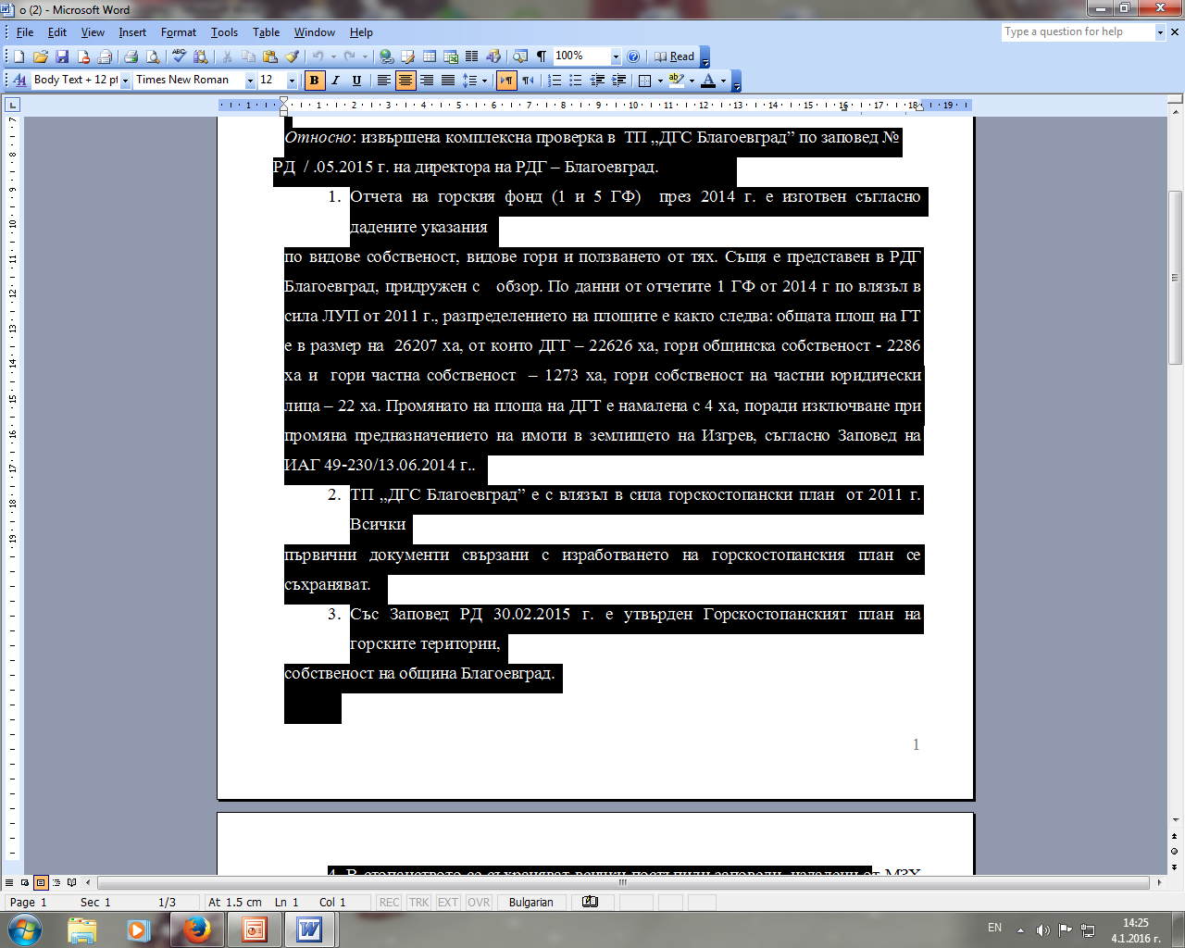 Заповед № РД – 3 / 08.01.2015 г. на МЗХTop of Form

